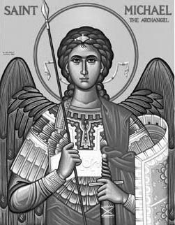

Rímskokatolícka Cirkev

Farnosť

Sv. Michala Archanjela

tel.: 032 – 779 41 76 e-mail: farnost.pobedim@abu.sk

Farské oznamy pre Pobedim
3. – 9. novembra 2014

Po | Sv. Martin Porres |  | sv. omša nie je
Ut | Sv. Karol Borromeo | 18.00 | + Martin Vavro, manželka Pavlína a deti (144)
St | Sv. Imrich | 17.00 | + František Hesko a zať Milan (144)
Št | Féria | 17.00 | + Helena Gonová (výročná)
Pi | Féria | 18.00 | + Juraj Melicher, manželka Albína, deti a starí rodičia Jozef a Mária (4)
So | Féria | 8.00 | + Alojz Maco a rodičia Alojz a Anna (409)
Ne | Výročie posviacky Lateránskej baziliky | 7.30  10.30 | + Alojz Klimo a manželka Vincencia  (135)  + Bohuslav Dudík rodičia z oboch strán

- Upratovanie kostola – Č. d.: 260, 257, 262.
- Zmena – Počas zimného obdobia budú sv. omše v stredu a štvrtok o 17.00. V utorok a piatok zostanú o 18.00, nakoľko o 17.00 slávim sv. omšu v Bašovciach.
- Prvý piatok – Kto by potreboval pristúpiť k sviatosti zmierenia, budem k dispozícii v stredu a štvrtok 30 minút pred sv. omšou. Chorých navštívim v piatok od 8.30.
- Odpustky – Od 1. do 8. 11. môžeme získať odpustky pre duše v očistci. Potrebná je návšteva cintorína, modlitba za zosnulých, sv. spoveď, sv. prijímanie a modlitba na úmysel Sv. Otca.

JCLic. Ľuboš Tvrdý, farár

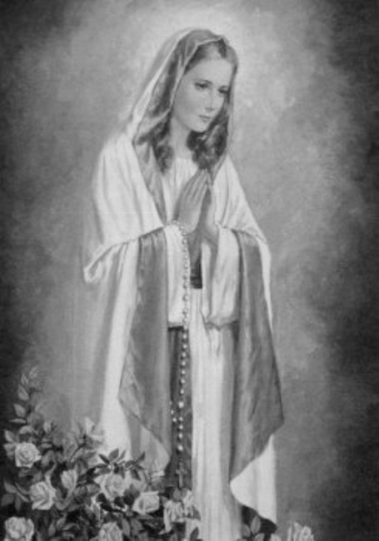

Rímskokatolícka Cirkev

Farnosť

Sv. Michala Archanjela

tel.: 032 – 779 41 76 e-mail: farnost.pobedim@abu.sk

Farské oznamy pre Bašovce
3. – 9. novembra 2014

Po | Sv. Martin Porres
Ut | Sv. Karol Borromeo | 17.00 | + Michal Filo, manželka Štefánia  a rodičia z oboch strán
St | Sv. Imrich
Št | Féria
Pi | Féria | 17.00 | + Jarolím Mikľáš a rodičia Štefan  a Katarína
So | Féria
Ne | Výročie posviacky Lateránskej baziliky | 9.00 | + Roman Šadibol a otec Rudolf

- Prvý piatok – Kto by potreboval pristúpiť k sviatosti zmierenia, budem k dispozícii v utorok a piatok 30 minút pred sv. omšou. Chorých navštívim v piatok od 11.00.
- Odpustky - Od 1. do 8. 11. môžeme získať odpustky pre duše v očistci. Potrebná je návšteva cintorína, modlitba za zosnulých, sv. spoveď, sv. prijímanie a modlitba na úmysel Sv. Otca.

JCLic. Ľuboš Tvrdý, farár

